目录
场景一：当前账号实名等级不足，请至少提升至二级实名后重试 1
场景二：单位证件号码已经被使用 3
场景三:单位账号登录实名等级不足 4
场景四:不确定单位是否已注册 5
场景五:单位注册用户名已被使用 5

场景一:当前账号实名等级不足，请至少提升至二级实名后重试
注意：
注册单位账号时输入个人账号后提示实名等级不足，如“当前账号实名等级不足，请至少提升至二级实名后重试”，解决此问题可通过省统一身份认证扫码实名，或者登录个人账号进行个人银联实名认证
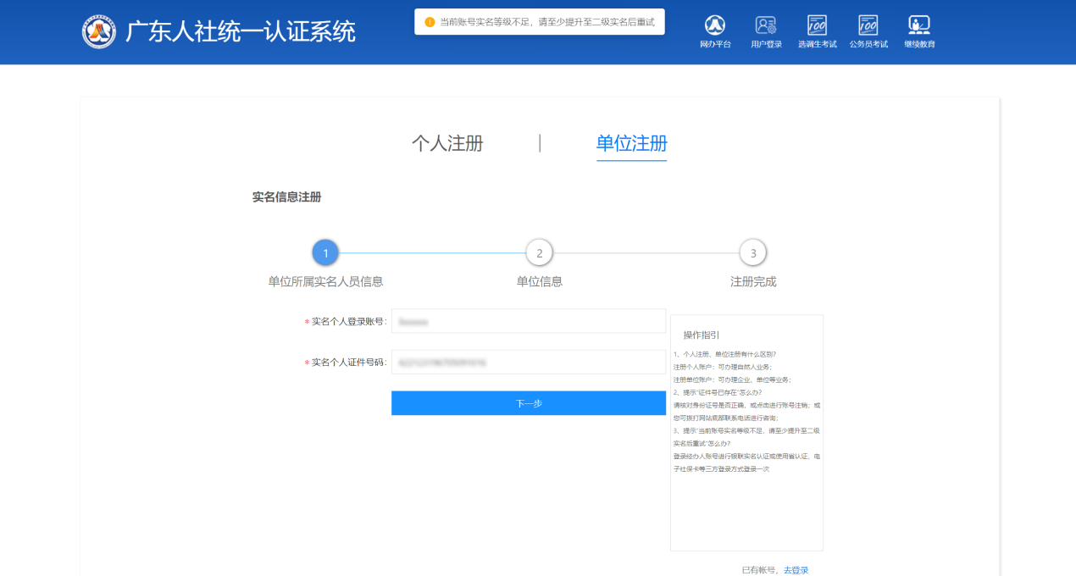
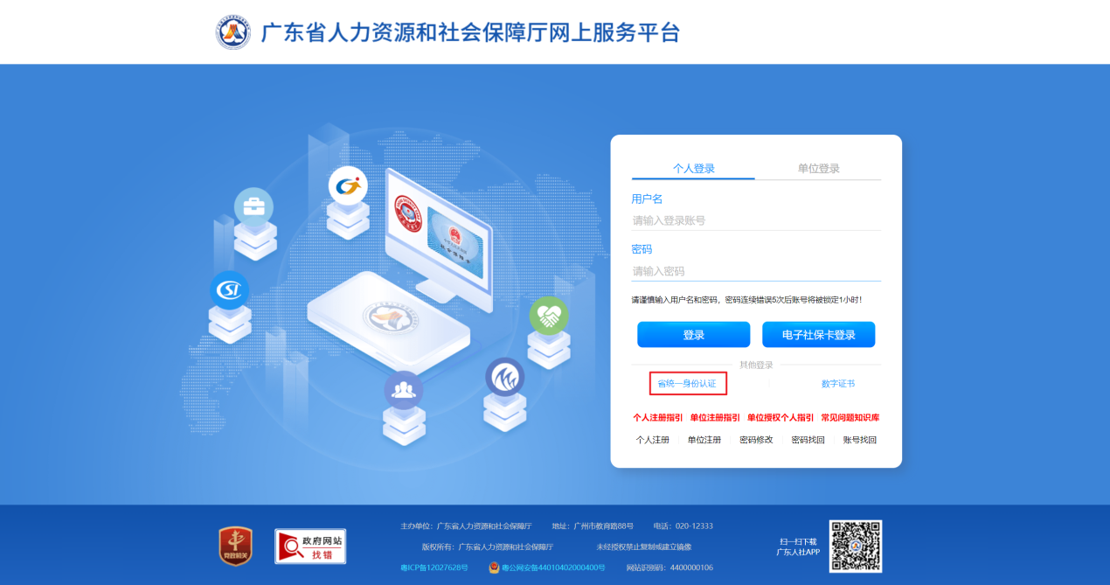
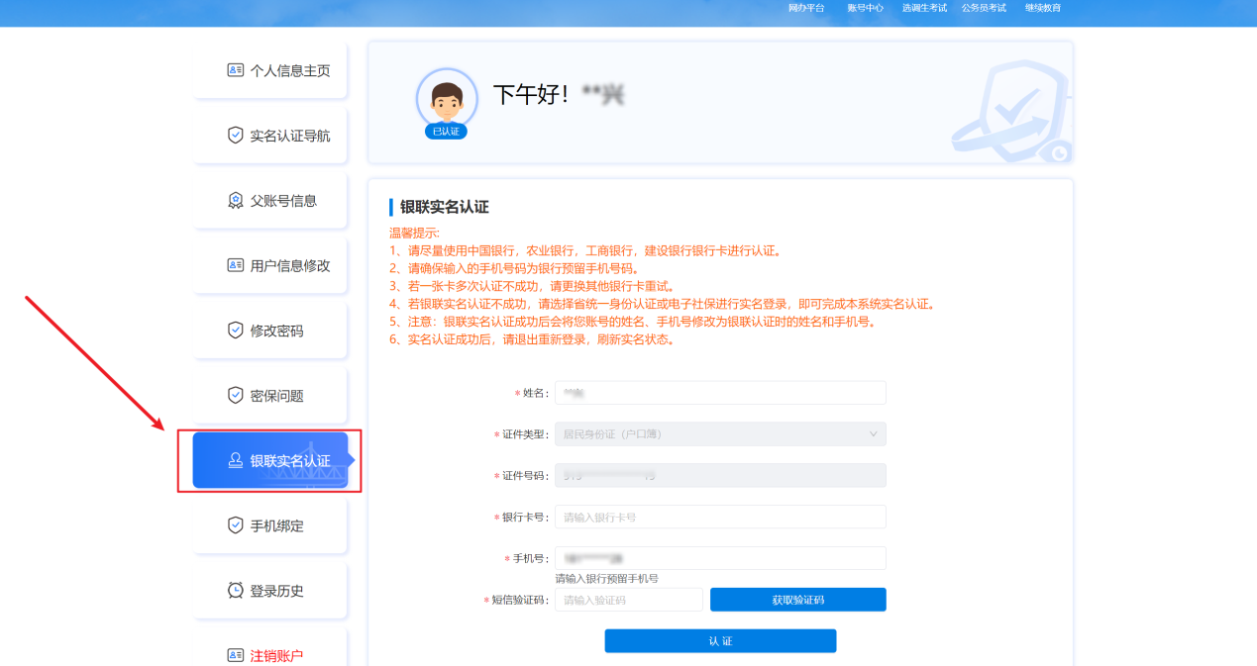

场景二:单位证件号码已经被使用
注意：
单位注册提示如“单位证件号码已经被使用”，请点击【密码找回】，选择“单位找回密码”，通过上传证件照找回，填写正确信息，上传经办人证件照提交后，管理员审核用户信息（1-2个工作日），审核通过后，将账号和重置的密码以短信通知方式通知用户
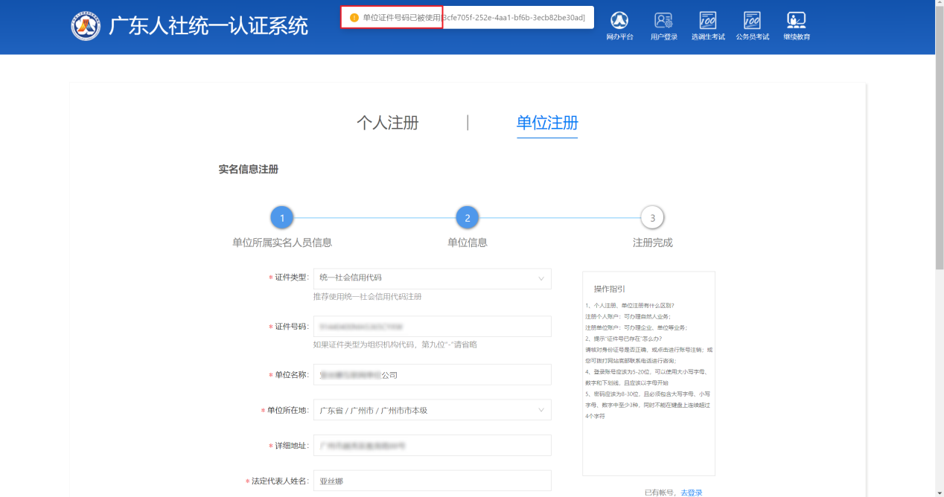
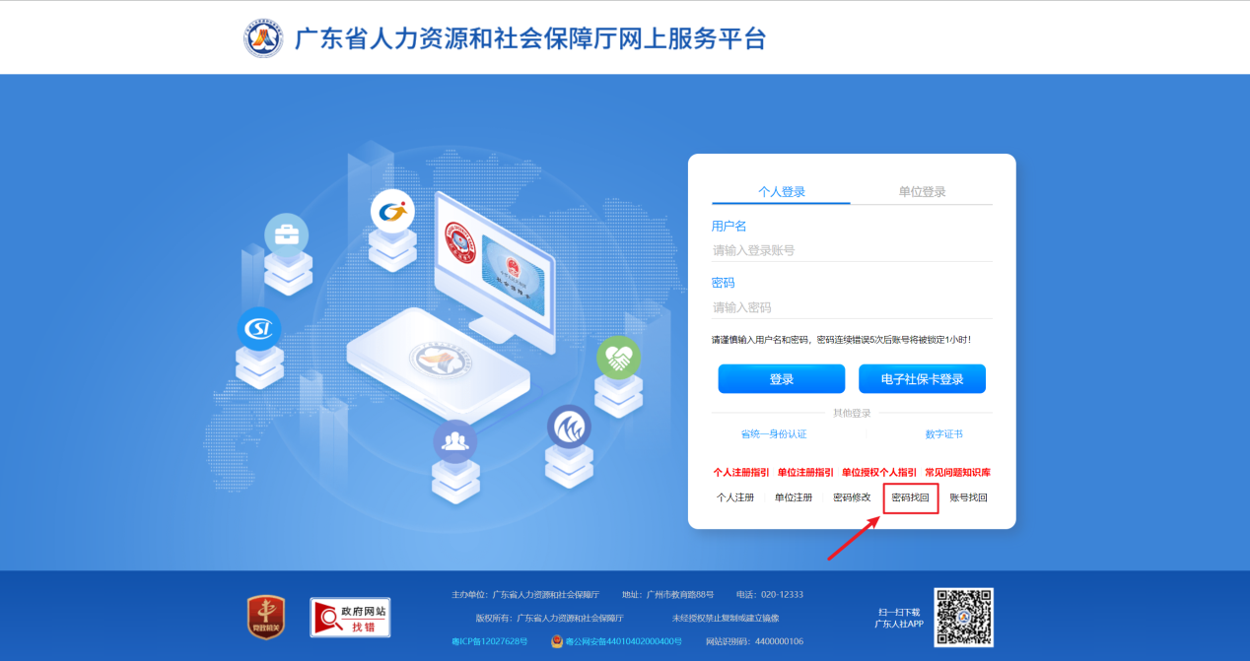
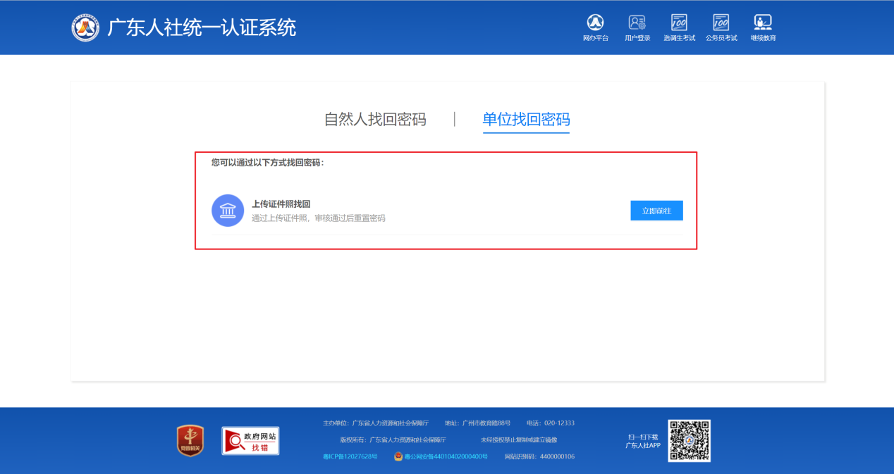

场景三:单位账号登录实名等级不足
注意：
单位账号登录提示实名等级不足，如“省统一身份认证用户实名等级不足，单位用户最低实名等级为”L3”级，请点击[确认]按钮按照引导提升实名等级”，解决此问题需点击【确认】，按照引导填写信息提升实名等级
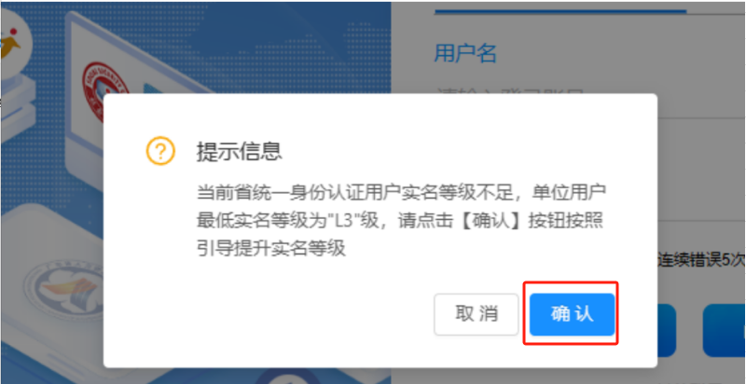

场景四:不确定单位是否已注册
注意：
除了询问相关经办人，可在单位注册页输入单位证件号码，查看是否提示“单位证件号码已经被使用”，如无相关提示可继续注册，如存在该提示，请点击【密码找回】，选择“单位找回密码”，提交后，管理员审核用户信息（1-2个工作日），审核通过后，将账号和重置的密码以短信通知方式通知用户。

场景五:单位注册用户名已被使用
注意：
单位注册时提示如“用户名已被使用”，需修改用户名，填写未被使用的用户名
